今日动态 2026.3.19
晨间来园篇：
今天孩子们基本能够在8：20前进入班级进行一日常规活动，非常棒哦！
区域游戏篇：
孩子们在一边熟悉一边游戏中了解大班下学期相关的区域游戏经验，在游戏后交流环节，我们也重点向孩子们介绍了部分重点区域或重点游戏，相信孩子们在新学期能够获得更多的区域游戏经验，为上小学做好充足的准备！
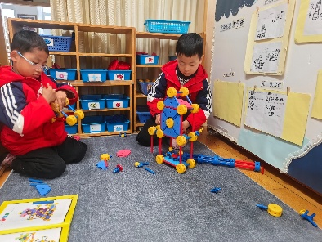 | 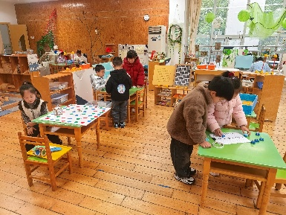 | 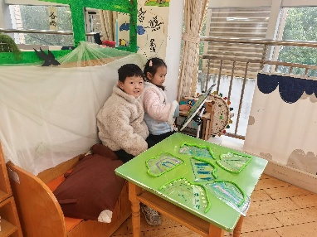
万能工匠区：小学楼 | 益智区：自制走棋游戏 | 阅读区：绘本阅读
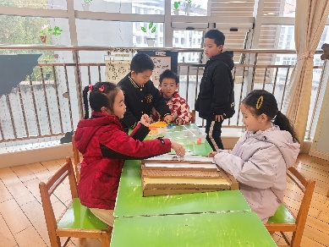 | 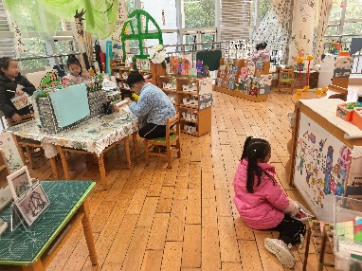 | 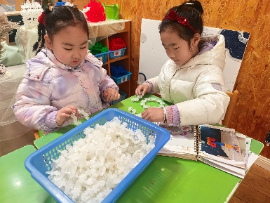
科探区：齿轮游戏 | 美工区：绘画、粘土 | 桌面建构：雪花课桌
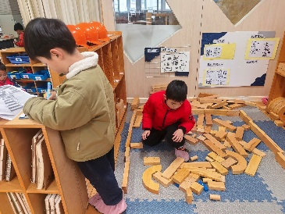 | 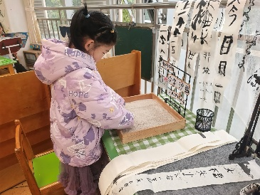 | 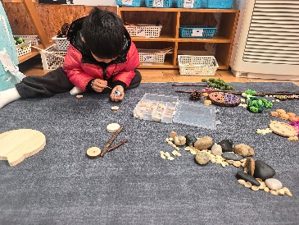
地面建构：小学教学楼 | 书写区：沙画 | 自然材料区
集体活动篇：社会《任务小能手》
幼儿升入大班后，回家书写练习和参与主题活动的机会増多了，但有的孩子做事丢三落四或过分依赖家长。针对这些问题，我从培养幼儿良好的倾听习惯、记事能力、任务意识入手，开展了“任务小能手”活动，以増强幼儿主动完成任务的能力，并为幼儿上小学做好准备。
陆俊阳、肖茗皓、卢文汐、张雨歆、董奂廷、吴颀、夏我杺、蔡铭泽、蔡铭豪、程梓轩、孙明祺、贾依依、粱礼煊、陆一诺、李若伊、何安瑾、黄铭宇、徐菲梵、邢锦、靳一哲、衣佳欢、陈语垚、季千予、王兴诚、龚奕欣能用图画、符号、表格等方式记录、表征自己每天需要完成的小任务，乐于在集体面前分享自己的任务卡，进一步懂得任务卡的意义，培养独立做事的意识和能力。
生活活动篇：
1.点心情况
今天的上午点心是牛奶、鹌鹑蛋和坚果。
下午点心是茄汁筱面，水果是甜瓜和蓝莓。
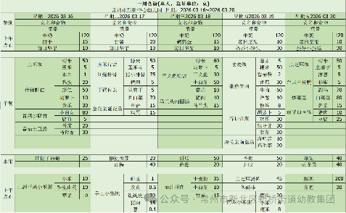
2.午餐情况
午餐是三文鱼烩饭和马兰头肉丸汤，孩子们能根据自己的情况盛相应分量的食物，在摄入营养的同时注重饮食安全！
3.午睡情况
今天大部分小朋友能在12：50前入睡，大部分孩子都能入睡，非常棒哦！
家长寄语：
1️.明天我们将参观小学，请孩子们穿好园服和运动鞋，7：50分到班准时参加活动！
2.动态上的照片，仅作为老师观察时的随拍，并不是所有孩子的照片都会呈现，家长可重点关注孩子的各项能力发展情况。

